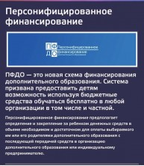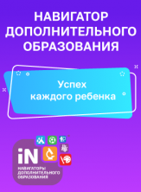

17.12.2019

**Уважаемые родители (законные представители) учащихся!**

В 2019 году в Новолакском районе продолжается внедрение экспериментальной модели персонифицированного финансирования дополнительного образования детей (ПФДОД).

Участие в системе ПФДОД дает ребенку право на получение именного сертификата дополнительного образования. Средства на обучение, закрепленные в сертификате, нельзя использовать на другие цели или обналичить.

Чтобы принять участие в системе ПФДОД и получить сертификат, необходимо зарегистрироваться в Навигаторе дополнительного образования Республики Дагестан навигатор.05.дети , подать заявку на выбранную программу и явиться в учреждение для оформления документов.

Информацию о правилах получения сертификата, его номинале, реестре программ, участвующих в ПФДОД, а также сроках записи на обучение можно получить на сайтах образовательных учреждений, представленных на Навигаторе дополнительного образования, перед началом учебного года.

[Оставить обращение](https://novolakuo.dagestanschool.ru/feedback)